Практическая работа. Уборка класса.
Цели: закреплять и расширять умения и навыки уборки помещения;
Задачи:
Образовательная: сообщение сведений о правильной уборке кабинета;
Коррекционно – развивающая: обогащение словарного запаса, развитие мышления, коррекция внимания;
Воспитательная: воспитывать трудолюбие и аккуратность.
Оборудование: Карточки - веник, тряпка, ведро, швабра, совок, фартук. Инвентарь для уборки.
Ход урока:
1. Организационный момент.
Прозвенел уже звонок
Начинается урок.
Давайте повернемся,
друг другу улыбнемся,
чтоб настроение поднять
и урок скорей начать.
- Какой сейчас урок?
- Чем вы занимаетесь на уроках ремесла?

2. Актуализация знаний, полученных ранее.
– Какие виды современных жилых помещений вы знаете? (коттедж, дом, квартира и т. д.)
- Давайте вспомним правила содержания жилых помещений. Перечислите их. (Комнату содержать в чистоте; проветривать, воздух должен быть свежим; освещалась солнцем, т.к. солнечное освещение улучшает самочувствие и укрепляет здоровье)
Одним из важных правил содержания жилых помещений является содержание в чистоте.
- Перечислите основные виды уборки помещений. (генеральная, ежедневная, еженедельная)
- Как часто выполняют еженедельную уборку? и т.д.
- Как называется помещение, в котором вы сейчас находитесь? (класс)
3. Сообщение темы урока.
Итак, тема нашего урока: «Уборка класса».
- Чему вы будете учиться на уроке?
4. Основная часть.
- Что нам понадобится для уборки класса? (уборочный инвентарь)
- Какой инвентарь нам потребуется для уборки?
Коррекционное упражнение на внимание.
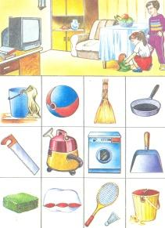
Выбрать рисунки с изображением предметов, необходимых для уборки класса.

- Посмотрите на эти картинки (на экране) и постарайтесь запомнить в какой последовательности они расположены друг за другом (через 1 минуту картинки убирают)
Назовите инвентарь для уборки помещений.
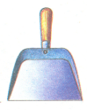
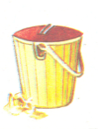
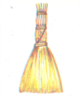
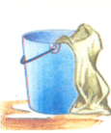
Ведро для мытья пола Веник Ведро для мусора Совок

- Прежде чем вы приступите к практической работе, давайте вспомним правила и последовательность уборки класса.
- Давайте составим план работы:
План уборки класса:
Надеть рабочую одежду
Приготовь инвентарь
Открыть форточку
Вымыть доску
Вытереть пыль
Поднять стулья на парты
Вымыть пол
Почистить и убрать инвентарь
Вымыть руки
- Расставьте этапы уборки класса в правильной последовательности (индивидуальная работа).
Закончи предложение
Перед уборкой помещения надень …. рабочую одежду
Приготовь …. инвентарь
Соблюдай план…. работы
После уборки инвентарь … почисти и убери
Вымой с мылом … руки и нанеси … крем.

5. Вводный инструктаж.
Давайте подумаем, какую технику безопасности нужно соблюдать при выполнении практической работы? (Беречь руки от порезов и моющих средств, одеть резиновые перчатки. Осторожно ходить по сырому полу).
6. Практическая часть.
Выполнение уборки согласно алгоритму (плану).
Индивидуальный подход: поощрение за активную работу.
7. Оценка качества выполненной работы.
8. Итог урока.

